高知市地域おこし協力隊募集要領
（長浜・御畳瀬・浦戸地域振興業務）

高知市で特に人口減少が深刻となっている沿岸地域（長浜・御畳瀬・浦戸地域）において，さまざまな地域課題に向き合いながら新たな視点で地域の魅力を引き出し，地域の方と一緒に活性化を目指すことを目的に，高知市地域おこし協力隊員（以下「隊員」という。）を募集します。

１ 募集概要
(1)募集人数
１名
(2)募集目的
高知県のほぼ中央部に位置する県都・高知市は，人口約31万人の中核市です。北部には急峻な四
国山地を有し，この支峰を源流とする鏡川の下流域を中心に都市が形成されています。かつては土
佐二十四万石の城下町として賑わい，その後は高知県の政治・経済・文化の中心として発展し，高
知城や日曜市，桂浜など，高知の観光の拠点にもなっています。都市部には行政機関や商業施設な
ど，高度な都市機能が集中していますが，自動車で30分も走れば，自然豊かな中山間地域や田園地
域，雄大な太平洋に面した沿岸地域が広がり，本市ではこれらがバランスよく調和したまちづくり
をめざしています。
一方では，本市の中山間地域や沿岸地域において人口減少・少子高齢化が年々進行し，基幹産業の衰退や地域行事・伝統文化の担い手不足など，様々な課題が生じています。
そこで，高知市では特に人口減少が深刻となっている沿岸地域（長浜・御畳瀬・浦戸地域）において，さまざまな地域課題に向き合いながら新たな視点で地域の魅力を引き出し，地域の方と一緒に活性化を目指すことを目的に，隊員を募集します。

２ 応募資格
次の(1)～(7)の要件を全て満たす方とします。
(1)現に３大都市圏をはじめとする都市地域又は条件不利区域を除く一部条件不利地域に住所を有し，地域おこし協力隊として採用決定後から採用開始までの間に生活の拠点を高知市に移し，かつ，住民票を異動できる方
【参考】

地域要件については，総務省のホームページで確認していただくか，「８ 提出・問い合わせ先」までお問い合わせください。
※ 総務省ホームページ「地域要件確認表」はこちらをご覧ください。
(2)地域の活性化や地方創生の推進に理解と熱意を有し，地域住民とコミュニケーションをとりながら，積極的に地域活性化の事業に取り組むことができる方
(3)隊員としての活動期間終了後も，高知市に定住し，就業又は起業等により高知市内に定住する意欲のある者
(4)普通自動車運転免許を所持し，実際に運転できる方
(5)パソコンの基本操作（ワード・エクセルによる文書作成・表計算，メール・googleサービス等の利用）ができる方
(6)個人又は業務においてＳＮＳ（ＬＩＮＥ・Instagram・Facebook・Ｘ等）で情報発信をしたことがある方
(7)次の①～④に該当しない方（地方公務員法第16条の欠格条項）
  - 禁錮以上の刑に処せられ，その執行を終わるまで又はその執行を受けることがなくなるまでの方
  - 高知市職員として懲戒免職の処分を受け，当該処分の日から２年を経過しない方
  - 人事委員会又は公平委員会の委員の職にあって，地方公務員法第60条から第63条までに規定する罪を犯し，刑に処せられた方
  - 日本国憲法施行の日以後において，日本国憲法又はその下に成立した政府を暴力で破壊することを主張する政党その他の団体を結成し，又はこれに加入した方

３ 活動地域及び活動内容について
(1)活動地域
高知市南部の沿岸地域に位置する長浜・御畳瀬・浦戸地域
① 長浜地域
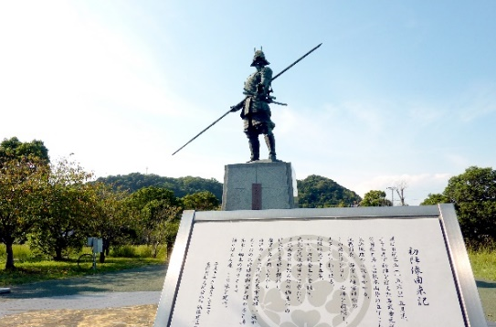
長浜地域は，太平洋に面した長浜海岸や宇賀山など自然に恵まれた
地域であり，神社や寺など名所・旧跡のある歴史的な趣のある地域と
して，長浜商店街を中心に発展してきた「土佐の鎌倉」とも呼ばれる
地域です。近年は，県道桂浜線の開通に伴い桂浜への通過点となる一
方で，商店街の衰退などの問題も生じています。
② 御畳瀬地域
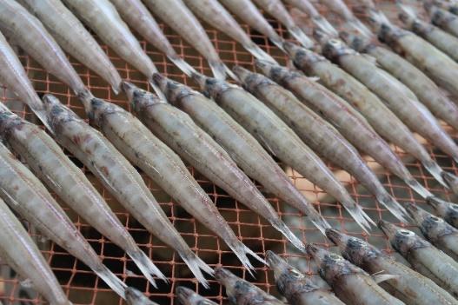
御畳瀬地域は，風光明媚な浦戸湾内の西部に位置しており，漁業の
まちとして発展してきた地域で，沖ウルメなどの魚介類や史跡，歴史
を物語る町並みなどが今も残っています。しかしながら，若年層の流
出に伴う年少人口の減少により，平成24（2012）年３月には御畳瀬小
学校が閉校となるほか，老年人口の増加による高齢化の進行，漁業の
後継者不足が深刻な問題となっています。
③ 浦戸地域
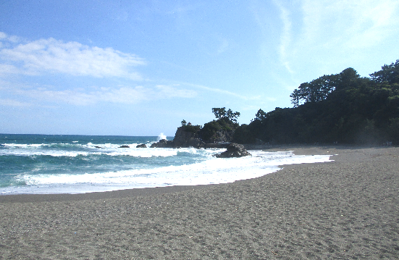
浦戸地域は，高知市の南端に位置しており，雄大な太平洋に面した海
岸沿いには四季折々の花が咲き誇る「花海道」や全国的にも有名な観光
名所「桂浜」，長宗我部元親が居城とした「浦戸城址」などの多くの史跡
を有し，古くから観光や沖合沿岸漁業を中心産業として発展してきまし
た。近年は，人口減少や少子高齢化が進行しており，人口の定着や地域
の活性化が課題となっています。

(2)活動内容
隊員の活動は，高知市地域おこし協力隊の就業等に関する要綱（令和３年７月20日制定）に基づき，次のような活動を行います。
【ミッション】長浜・御畳瀬・浦戸地域振興業務
- 地域おこし学校「こうちみませ楽舎※」の企画・運営
※平成24（2012）年３月に廃校になった旧御畳瀬小学校の校舎を再び活用し，地域おこしやまちづくりをみんなで楽しみながら学び，そこから生まれたアイデアをカタチにする「学び」と「実践」の学校。

活動内容はこちらをご覧ください。
- 広報紙やホームページ，SNS等による情報発信
- 地域行事や地域コミュニティ活動への支援
- 地域資源の発掘及び活用に関する活動
- その他，地域力の維持・強化に資する活動

４ 任用形態及び任用期間
任用形態は会計年度任用職員となり，任用期間は令和７年４月１日（任用開始日は，採用決定後に相談可）から令和８年３月31日までです。ただし，勤務成績が良好な場合は，１年度単位で任用の更新を行い，最長で令和10年３月31日まで勤務できる予定です。

５ 勤務条件等
(1)勤務日及び勤務時間
勤務日は月曜日～金曜日のうちの４日間（ただし，国民の祝日に関する法律(昭和23年法律第178号)に規定する休日(以下「祝日法による休日」という。)は除く。）とし，勤務時間は午前８時30分～午後５時15分（休憩１時間あり。）を基本とします（週31時間，勤務日は応相談）。
(2)週休日及び休日
月曜日～金曜日のうち勤務日を除く日，土曜日及び日曜日（以下「週休日」という。）並びに祝日法による休日及び12月29日から翌年の１月３日までの日(祝日法による休日を除く。以下「年末年始の休日」という。)は休みですが，イベントや取材対応等に従事するなど，週休日や祝日法による休日等に職務を行うことも想定されます。その場合は，原則勤務時間内での振替対応となります。
(3)給与等
月額 195,840円 （２年目以降に昇給あり。）
- 支給日は，原則として毎月16日です。
- 別途，期末手当及び勤勉手当（６月・12月）・通勤に係る費用弁償等を支給します。
- 給与等から社会保険料等の本人負担分，税金等が控除されます。
(4)有給休暇等
年次有給休暇（初年度は７日間付与），特別休暇（夏季休暇，生理休暇等）
(5)保険等
社会保険（健康保険，厚生年金，雇用保険）に加入
(6)兼業等
任期終了後の自立に向けた兼業は，勤務時間外，「５-(2)週休日及び休日」に定める日において，業務に支障のない範囲で可能とします。ただし，兼業をする場合は市長に届け出る必要があります。
(7)その他
① 任用期間中の住居は，民間の賃貸借物件を各自で契約していただくことになります。なお，高知市からは予算の範囲内で，任用期間中の家賃の一部を補助する予定です。
② 勤務時間中は，活動に使用するパソコン・自動車（公用車）は，必要に応じて高知市が用意します。ただし，「５-(2)週休日及び休日」に定める日に使用する自動車等は各自で手配してください。
③ その他活動に要する経費は，予算の範囲内で高知市が負担します。

６ 応募方法等
(1)応募方法
次に掲げる①～⑤の書類を「８ 提出・問い合わせ先」に持参（週休日及び祝日法による休日を除く日の午前８時30分～午後５時15分とする。）又は郵送（書留郵便に限る。）により提出してください。
① 高知市地域おこし協力隊応募用紙（様式１）
応募条件確認及び応募動機等を記入してください。
② 履歴書
市販の履歴書に必要事項を記入の上，提出日から３か月以内に撮影した写真を添付してください。免許・資格等は活動内容に関わらず，できる限り記入してください。
- 作文
「高知市の魅力と３年間の活動で掲げる私の目標」をテーマに，400字以上1,000字以内で作成し，提出してください。用紙サイズはＡ４で，書式は自由です。
④ 住民票の写し（提出日から３か月以内に発行したもの。）
⑤ 運転免許証の写し（普通自動車運転免許）
(2)募集受付期限
令和７年１月30日（木） 17時（必着）

７ 選考
(1)１次選考（書類審査）
書類審査の上，２月上旬までを目途に，結果を応募者全員に書面で通知します。合格者については，併せて電話等で連絡しますので，日中に連絡のとれる電話番号を応募用紙にご記入ください。
(2)おためし体験プログラム
１次選考の合格者を対象に，高知市において２泊３日のおためし体験プログラムを実施します。
- 実施日 令和７年２月22日（土）～24日（月・祝）
- 行程（※予定）
日時 | 内容
２月22日（土）  PM～（半日） | ＪＲ高知駅集合→オリエンテーション→先輩地域おこし協力隊の活動紹介・質疑応答等→高知市内宿泊施設（泊）
２月23日（日）  （終日） | 募集ミッションに係る研修→高知市内宿泊施設（泊）
２月24日（月・祝）  AM～（半日） | 体験プログラムに係る感想及び発表
- 留意事項
・おためし体験プログラムの参加は２次選考のための必須条件となります。
※ただし，令和６年度中に同様のおためし体験プログラムに参加した者については必須としません。
（希望する者は参加可能）
・自宅～ＪＲ高知駅の間に要する交通費，飲食費は個人負担となります。なお，プログラム実施中の宿泊施設は本市で準備します。
・別途，現地説明などを受けたい場合には，個別に現地案内や関係者の話を聞くことも可能です（おためし体験プログラムの実施時間は除く）。現地案内等を希望される場合は，必ず事前にご連絡ください。

(3)２次選考（面接）
１次選考を合格し，おためし体験プログラムに参加された方を対象に，２次選考を行います。面接の日時，方法等については別途お知らせします。
選考結果は，応募者全員に書面にて通知します。

８ 提出・問い合わせ先
高知市役所 地域活性推進課 担当：中山・近藤
〒780-8571 高知県高知市本町５丁目１-45
TEL 088-823-8813 FAX 088-823-9382 E-mail kc-011700@city.kochi.lg.jp

９ 留意事項
(1)令和７年度からの雇用については，当該年度の予算が成立することが条件での雇用となります。また，雇用開始から１か月間は条件付採用期間（試用期間に相当する期間）となりますので，あらかじめご了承ください。（給与等は５の勤務条件等のとおり。）
(2)提出された書類は，一切返却できません。また，提出された個人情報については，本事業の目的以外には使用しません。
(3)応募に係る費用は応募者の負担となります。ただし，２泊３日のおためし体験プログラム参加に係る費用（宿泊費・滞在費・市内移動に係るバス代等）については，高知市で負担します（自宅～ＪＲ高知駅の間の交通費，飲食代は除く。）。
(4)審査の経過及び結果に関する問い合わせには応じられません。
(5)おためし体験プログラム，面接及び任用等について，実施日や内容が変更となる可能性があります。
(6)不明な点がある場合は，週休日及び祝日法による休日を除く月曜日～金曜日の午前８時30分～午後５時15分の間に「８ 提出・問い合わせ先」にお問い合わせください。

